Авралева Татьяна Николаевна,
МБУ гимназия№39 «Классическая»
г.о. Тольятти
Учитель истории и обществознания

Открытый урок по истории. Итоговое повторение в 11 классе темы: «Первые попытки либерализации системы»

Тип урока: обобщение и систематизация знаний учащихся
Технологии: информационно-компьютерная, коммуникативная, критического мышления, тестовая, проблемного обучения
Цель: повторить изученный материал, систематизировать и обобщить знания учащихся об основных тенденциях развития СССР в 1953–1964гг.
Задачи:
Учебные:
- активизировать познавательную деятельность;
-уметь объяснять особенности развития страны в годы хрущёвской «оттепели»;
- понимать роль Н.С.Хрущёва и знать современные версии об успехах и просчётах, причинах незавершённости и непоследовательности хрущёвской политики;
- формировать умение правильно ориентироваться в событиях и оценивать
действия отдельных людей в соответствии с заявленными ими идеями, убеждениями и ценностями;
- развивать критическое мышление и умение обосновывать свои убеждения, участвовать в дискуссиях по социальным проблемам;
- учить находить и оценивать типичные черты изменений и делать выводы, аргументировано отстаивать свою точку зрения.
Развивающие:
- развивать коммуникативные навыки учащихся;
- продолжать формировать умение анализировать, сопоставлять, выбирать способ решения проблемы, обобщать информацию, устанавливать причинно-следственные связи;
- развивать навыки анализа исторических источников, уметь извлекать из них информацию;
- продолжать развивать умение учащихся использовать электронный образовательный ресурс.
Воспитательные:
- способствовать развитию навыка самоанализа своей деятельности, а также повышения мотивации на учебную деятельность;
- воспитывать чувство ответственности за принятые в группе решения;
- проявлять толерантность, формирование гражданскойпозиции, чувства сопричастности к истории своей страны.
Оборудование урока:
- компьютеры, интерактивная доска, проектор;
- учебная карта «Народное хозяйство СССР с 1946-1965 гг.»;
- атлас «Истории России с древнейших времён до начала XXI века» (Экономика СССР в 1946-1965 гг.);
- учебник «История России. XX-XXI века.11класс» В.А.Шестаков;
- хрестоматия по истории России: учебное пособие. Авторы составители: А.С.Орлов, В.А.Георгиев, Н.Г.Георгиева, Т.А.Сивохина;
- ксерокопии исторических источников
План урока:
- Организационный момент. Приветствие учащихся
- Повторение ранее изученного материала, систематизация и обобщение. Проверка знаний, отработка умений и навыков
    - Вводное слово учителя
    - XX съезд КПСС, власть и общество после съезда
    - Экономические реформы: достижения и просчёты
    - Социальное развитие
    - Международные отношения
    - Ответ на проблемный вопрос
- Рефлексия
- Выставление и комментирование оценок. Домашнее задание
- Компьютерное тестирование
Ход занятия:
- Организационный момент: подготовка учащихся к работе на уроке.
Урок проходит в Медиацентре
СЛАЙД 1 | 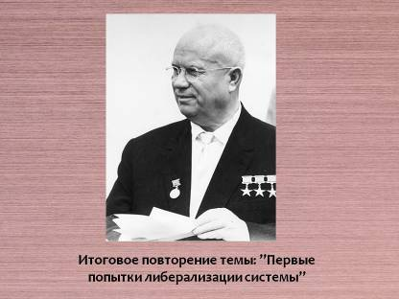
- Повторение ранее изученного материала, систематизация и обобщение.Проверка знаний. Отработка умений и навыков
1.Вводное слово учителя. Здравствуйте, ребята! Сегодня на уроке мы повторим и обобщим ваши знания о периоде, когда у руководства страны стоял Н.С.Хрущёв, занимавший посты Председателя Совета Министров СССР, Первого секретаря Центрального Комитета - противоречивая фигура и не менее противоречивая деятельность, которая всегда вызывала интерес и желание прикоснуться к тому непростому времени. Чуть более чем десятилетие его руководства страной отмечено чередой потрясающих событий. На XX съезде КПСС разоблачён культ личности Сталина, пришла «оттепель» и открылись ворота Гулага, произошла либерализация политического режима, Советский Союз стал космической державой, в Москве состоялся Всемирный фестиваль молодёжи и студентов, страна обеспечила свою безопасность, создав мощный ядерный щит. Именно при Хрущёве партия торжественно провозгласила: «Нынешнее поколение советских людей будет жить при коммунизме». И в эти же годы…
Известный скульптор, автор памятника Н.С.Хрущёву, установленному на Новодевичьем кладбище в Москве, Эрнст Неизвестный изобразил Хрущёва в единстве тёмных и белых тонов, как бы символизируя тем самым противоречивость личности и политики Н.С.Хрущёва.
Споры об историческом значении периода «оттепели» в истории нашей стране не утихают и сегодня.
Сегодня на уроке вам, представителям молодого поколения, предстоит решить проблему: «Как можно оценить итоги развития страны в годы хрущёвской «оттепели».
Интересно, как сам Н.С.Хрущёв оценил свою деятельность?
СЛАЙД 2 | 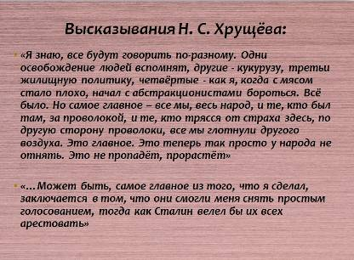
Ученик. И в тоже время, известно, что о правлении страной в Хрущевское десятилетие премьер-министр Англии Черчилль однажды так выразился: «Я принципиальный противник Советов и 25 лет борюсь с ними. Но за 25 лет я не причинил им столько вреда, сколько принёс России Хрущёв».
Это было ещё до удаления Хрущёва от власти. И это трудно отрицать. Десять лет с 1955г. по 1964 год были для страны не менее трудными, чем при Сталине, правда, в ином духе.
2.XX съезд КПСС, власть и общество после съезда.
Учитель. Борьба за власть, за единоличное лидерство в партии и государстве после смерти И.В.Сталина внутри партийно-государственной элиты закончилась победой Н.С.Хрущёва.
Вопрос. Что, на ваш взгляд, было главным достижением в деятельности Н.С.Хрущёва, его «звёздным часом»?
(учащиеся отвечают: выступление на XX съезде КПСС с разоблачением культа личности Сталина «О культе личности и его последствиях»)
Действительно, это была выиграшная для него тема.
Учитель. Когда состоялся XX съезда КПСС?Лучший источник информации это, конечно, документы. На ваших столах приготовлены «Хрестоматии по истории России», стр.512-513
СЛАЙД 3 | 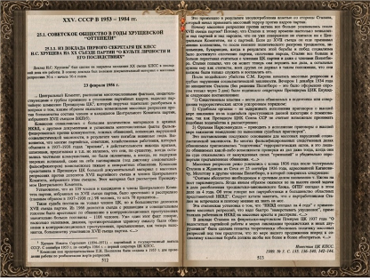
Задание1.
Прочтите отрывок из исторического источника «Из доклада первого секретаря ЦК КПСС Н.С.Хрущёва на XX съезде партии «О культе личности и его последствиях» (февраль 1956 год), проанализируйте текст, критически осмыслите факты, примените исторические знания соответствующего периода, обобщите всю информацию и ответьте на вопросы (вопросы на Слайде №4). Представьте альтернативные мнения.
Вопросы для обсуждения:
СЛАЙД 4 | 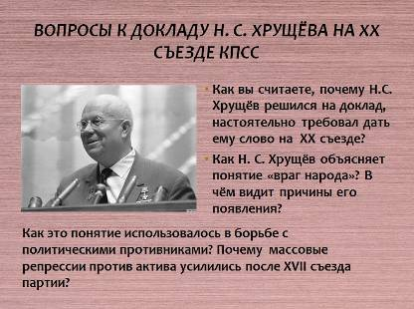
СЛАЙД 5 | 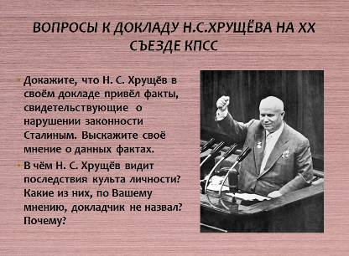
(учащиеся аргументировано отвечают на вопросы, опираясь на источники, вступают в дискуссию, высказывают и отстаивают свою точку зрения, используя знания, полученные на уроках)
Учитель. В исторической науке существуют дискуссионные проблемы, по которым высказываются различные, часто противоречивые точки зрения.
Задание. Укажите, какая из предложенных точек зрения на выступление Н.С.Хрущева на XX съезде КПСС, вам представляется более предпочтительной. Приведите не менее двух фактов, которые могут служить аргументами, подтверждающими избранную вами точку зрения.
СЛАЙД 6 | 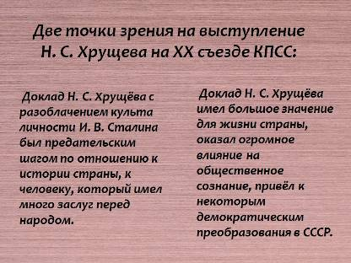
В заключение обсуждения, ученик, подготовивший дополнительную информацию, зачитывает отрывок из выступления публициста Ф.М.Бурлацкого.
«Как решился Хрущёв выступить с докладом о Сталине, зная, что большинство делегатов будет против разоблачения? Откуда он почерпнул такую уверенность в конечном успехе? Хрущёв и только Хрущёв, на мой взгляд, мог сделать это – так смело, так эмоционально, а во многих отношениях и так необдуманно. Надо было обладать натурой Хрущёва – отчаянностью до авантюризма, надо было пройти через испытания страданиями, страхом, приспособленчеством, чтобы решиться на такой шаг»
Учитель. После XXсъезда вышло Постановление ЦК КПСС «О преодолении культа личности Сталина и его последствий», однако так и не был осуждён сталинизм, не говорилось о личном участии Сталина в организации массовых репрессий, поэтому многие считают, что в действительности заслуги Хрущёва в развенчании Сталина, в борьбе с последствиями культа личности, можно сказать, ограничены, показные и даже трусливы.
Вопрос. Как вы можете это доказать? Если, не согласны с данным утверждением, объясните почему, представьте свою интерпретацию событий.
Предполагаемые ответы:
(-убрав верхушку сталинцев из ЦК партии, реабилитировав и освободив многих безвинно осуждённых и репрессированных, он по существу этим ограничился;
-Н.С.Хрущёв не затронул те сотни тысяч сталинцев, которыми была полна партия, он не подверг разоблачению молодчиков из НКВД, которые долгие годы издевались над народом;
- Хрущёв даже не открыл двери в партию реабилитированным коммунистам)
Вывод делает один из учащихся:
В разоблачении культа Сталина, в борьбе с его последствиями Хрущёв все эти годы занимал двойственную линию, сидел меж двух стульев, тем самым вызывая недоумение в партии и в обществе. В этих действиях кроется непоследовательность Хрущева.
Задание. Страна после 20 съезда….. какое было настроение в обществе, что волновало?
Покажите, ваше умение правильно ориентироваться в событиях и оценивать действия отдельных людей, общества в соответствии с заявленными идеями, убеждениями, ценностями, критически оценивать события, обосновывать свои убеждения.
Предполагаемые ответы:
(-почему доклад о культе личности не обсуждается в парторганизациях?
- почему при жизни Сталин не подвергался критике?
- может быть следовало бы убрать портреты Сталина?
- надо ли было обнажать все темные стороны сталинского руководства?
- как жить дальше?)
Учитель. Общество осмелело, стало активно выражать своё мнение. Надо отметить, что пробуждение общественной активности напугало консервативную часть правящей элиты. Н.С.Хрущёв активно проводил реформаторскую политикуи реформаторские устремления Хрущёва вызвали сопротивление старых кадров. Противники публичной критики Сталина боялись дальнейшего разоблачения сталинского режима. На Пленуме ЦК партии в 1957г. бывший Министр иностранных дел Шепилов сказал о Хрущёве: «Где это видано, чтобы такой страной, как Россия правил неграмотный мужик»
Вопросы.
1.Общество ждало реформы, но почему реформаторские устремления Хрущёва вызвали сопротивление старых кадров?
2.Кто был против публичной критики Сталина? К чему это привело?
После обсуждения предложенных вопросов ученики подводят итог первого вопроса.
Н.С.Хрущёв сумел изгнать из ЦК партии своих противников, сторонники Хрущева одержали победу. По существу Н.С.Хрущёв узурпировал власть до «дворцового переворота» в 1964году.
3. Экономические реформы
Учитель. Вы знаете, что в центре внимания хрущевской администрации находились вопросы экономического развития. Для работы по этому вопросу класс делится на две группы, каждая группа получает одинаковые вопросы, но оценивать и доказывать должна с разных позиций.
Задание. На основе ранее изученного материала, проработанных на уроках документальных источников и дополнительного материала рассмотреть экономическое развитие страны, сущность реформ и их последствия.
Каждая группа должна дать компактный, но содержательный, аргументированный ответ с опорой на документы (было дано предварительное задание: подобрать и принести на урок ксерокопии документальных источников по данному вопросу).
При подготовке использовать Атлас, карта «Экономика СССР в 1946-1965 гг.», стр.58

Первая группа должна оценить и доказать, что реформы в целом стране были нужны, принесли положительные результаты.
Вторая группа должна оценить и доказать, что реформы в целом в большей степени принесли вред стране, не дали положительных результатов.
СЛАЙД 7 | 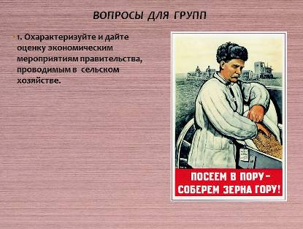
СЛАЙД 8 | 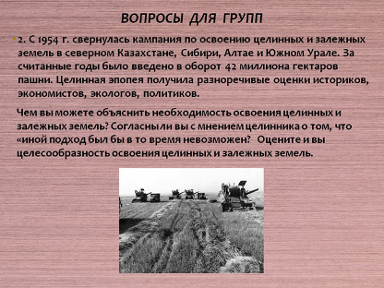

Учитель. Ребята! Покажите на настенной карте основные районы освоения целинных и залежных земель.
СЛАЙД 9 | 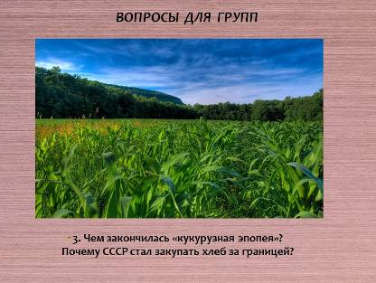
СЛАЙД 10 | 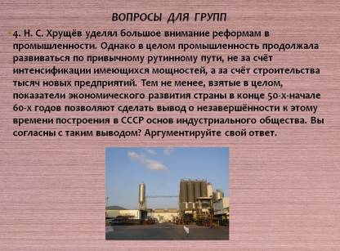
СЛАЙД 11 | 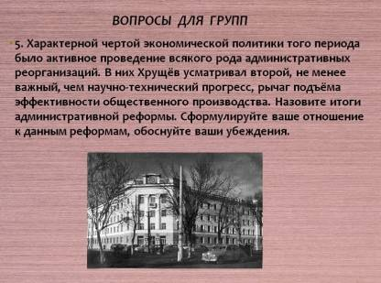
Учитель. Ребята! Покажите на настенной карте центры административных районов (совнархозов) в 1957-1965 гг.
После обсуждения, делается вывод.
Таким образом, реформы Хрущева превратили СССР в супердержаву, но они были противоречивыми и ограниченными. В чём это проявилось?
На интерактивной доске представители первой и второй группы заполняют таблицу, учащиеся работают в своих тетрадях.
Экономические реформы
Таблица1.
Успехи в экономике | Противоречия в экономике

4.Социальная политика Н.С.Хрущёва.
Учитель. Кремлёвские идеологи, проводя внешне убедительную аналогию с «гниющим Западом», внушали советским гражданам: «Если в капиталистических условиях каждая трудовая семья вынуждена большую часть своих доходов тратить на квартирную плату, на медицинское обслуживание и оплату обучения детей, то наша советская семья большую часть своих доходов употребляет на то, чтобы лучше питаться и одеваться»
Этим как бы оправдывалась нехватка продуктов и повышение цен на них. А что вы знаете о социальной политики Хрущева, о том, как жили советские люди в годы хрущёвской «оттепели»?
Представление презентации «Социальная политика Н.С.Хрущева»
Группа учащихся заранее создала презентацию на тему: «Социальная политика Н.С.Хрущёва», где рассмотрела социальные реформы.(Приложение 1)
Ученики, подготовившие презентацию, поставили перед классом проблемный вопрос:
«В чём заключалось продвижение в решении социальных проблем? Какие вопросы оставались нерешёнными?»
Учащиеся представляют презентацию «Социальная политика Н.С.Хрущёва», по ходу просмотра и получения информации учащиеся отвечают на вопросы, вступают в диалог. В заключение ученики дают ответ на проблемный вопрос, делают выводы.
5.Международные отношения
Учитель. Отношения СССР с зарубежными странами в 1950-х-середине 1960-хгодов также отличаются противоречивостью. Достаточно вспомнить кризисы во внешней политике: Ближневосточный, Венгерский, Берлинский, Кубинский…
Сегодня мы обсудим только Карибский кризис. Знание фактического материала по данной теме будет проверено во время компьютерного тестирования.
В октябре 1962г. мир оказался у порога третьей мировой войны, а человечество – на грани термоядерной катастрофы… Не случилось. Потому что с обеих сторон хватило и мужества, и мудрости пойти на взаимные уступки. И советское руководство во главе с Н.С.Хрущёвым и американская администрация, которую тогда возглавил президент Дж. Кеннеди, заняв твёрдую позицию, в конечном счёте, продемонстрировали здравый смысл, гибкость, благоразумие.
Вопросы для обсуждения.
СЛАЙД 11 | 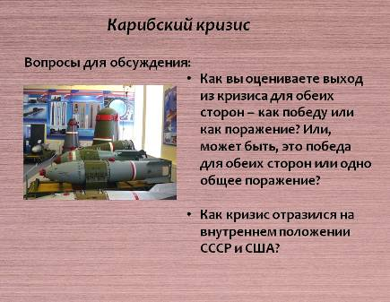

6.Ответ на проблемный вопрос: «Как можно оценить итоги развития страны в годы хрущёвской «оттепели».
- Рефлексия.
Ученик: «Пройдёт совсем немного времени, и забудется и Манеж, и кукуруза. А люди долго будут жить в его домах, освобождённые им люди. И зла к нему никто не будет иметь – ни завтра, ни послезавтра. И истинное значение его для всех нас мы осознаем только спустя много лет. В нашей истории полно злодеев – ярких и сильных. Хрущёв – та редкая, хотя и противоречивая фигура, которая олицетворяет собой не только добро, но и отчаянное личное мужество, которому не грех поучиться всем нам…» М.Ромм (кинорежиссёр)
- Выставление и комментирование оценок.
Домашнее задание: подготовьте ответ на вопрос: «Как вы думаете, почему в 1957г. Н.С.Хрущёву удалось сохранить свою власть, а в 1964г. уже нет?»
V.Компьютерное тестирование.
Ученики проходят Онлайн тест (рассчитан на 15 минут)

http://letstest.ru/23633
Зам. директора по УВР МБУ гимназии № 39 «Классическая» _________/ Н.И.Леванова/

